Exercice n°1 : (5 points :2,2,1)
Soit la fonction logique de 3 variables définie par :
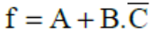
- Donner sa forme disjonctive ‘‘somme de produits’’ standard.
- En déduit sa forme conjonctive ‘‘produit de sommes’’ standard.
- Donner sa table de vérité.
Exercice n°2 : (5 points :1.5,2,1.5)
- Réaliser les fonctions booléennes suivantes à l’aide d’un décodeur 74138 (3 vers 8) et des portes logiques :
- En utilisant un multiplexeur 8 vers 1 et des portes logiques, réaliser la fonction logique suivante :
- Donner l’équation logique de la fonction S du montage suivant :
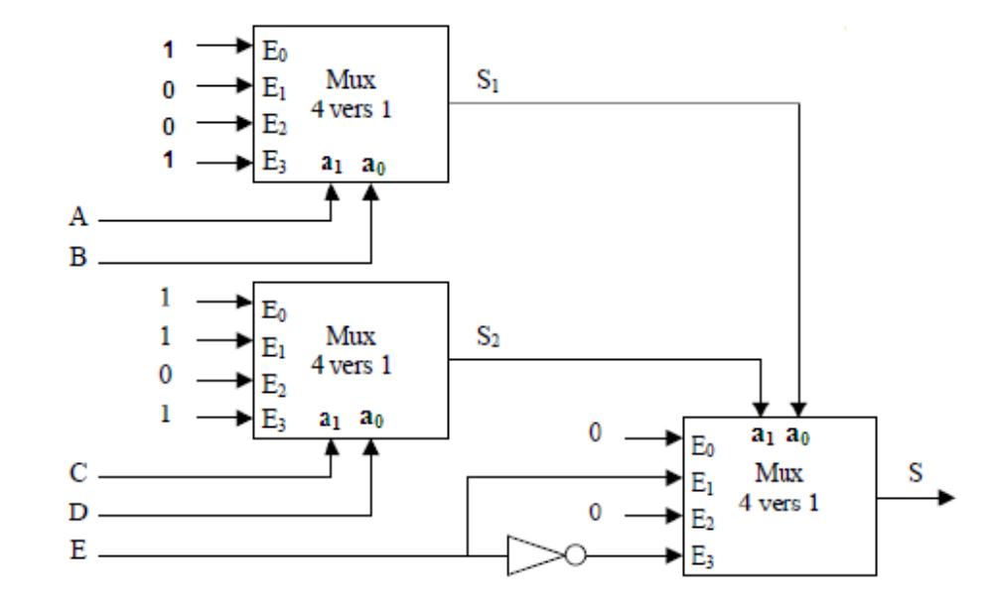
Exercice n°3 : (6 points :0.5,0.5,2,2,1)
On désir réaliser un compteur synchrone binaire pur modulo 6 à l’aide des bascules ‘JK’. L‘état initial est (2)₁₀.
- Rappeler la table de transition simplifiée de la bascule ‘JK’.
- Déterminer le nombre de bascules à utiliser.
- Dresser la table de fonctionnement de ce compteur.
- Déterminer les expressions des différentes entrées.

- Tracer le schéma de câblage de ce compteur.
Exercice n°4 : (4 points :2,2)
On veut fabriquer un plan mémoire comprenant 10 Ko de PROM à partir de l’adresse D800_{H} et 6Ko de RAM à partir de l’adresse 4000_{H}. Ce plan mémoire est géré par un microprocesseur délivrant 16 bits d’adresse.
Sachant que les mémoires PROM et RAM utilisées contiennent toutes 2Ko par boîtier :
- Déterminer les adresses début et fin des mémoires RAM et PROM utilisées toute en précisant les zones non utilisées.
- Proposer un schéma utilisant le décodeur 74138 pour la sélection des différentes mémoires.

